令和元年７月
令和元年度
雪処理の担い手の確保・育成のための克雪体制支援調査
募集要領
～共助による除排雪体制づくり、安全な除雪作業に向けた取組への支援～
国土交通省国土政策局地方振興課

１．調査の概要

国土交通省では、地域コミュニティーや除雪ボランティアによる除雪活動といった共助による除排雪体制づくりに向けた取組や除雪作業の安全対策に関する取組など、各地域で行われている雪処理の担い手を確保・育成する取組を調査し、全国へ展開するため、下記のとおり取組の提案を募集します。

２．調査を実施する背景・目的

豪雪地帯は、国土の約半分に及ぶ広大な面積を占め、総人口の15％を擁し、我が国の社会経済において重要な地位を占めています。一方で、豪雪地帯では人口減少・高齢化が全国平均より進行し、雪処理の担い手が著しく不足していることから、冬期の住民の生活に数々の制約を受ける地域が増えるとともに、高齢者を中心とした除雪作業中の事故が相次ぐ厳しい環境となっています。
こうした中、除排雪を円滑に実施して、豪雪地帯の住民が安全・安心に暮らすことのできる地域社会の実現を図るため、地域コミュニティーの機能強化などにより、高齢者宅等の雪処理を含む地域防災力を強化するとともに、広域からの除雪ボランティア等雪処理の担い手を円滑に受け入れられるような受け皿機能の組織や、コーディネーターの養成に向けた取組など、地域における除排雪の体制整備が求められています。また、併せてその際には、除雪作業の持つ潜在的な危険性に対する理解を得る啓発活動の推進や、命綱、ヘルメットの着用等の普及も求められています。
このため、国土交通省では、豪雪地帯全体における地域防災力の向上と安全かつ効果的で、持続可能な克雪体制の構築を図ることを目的として、本調査を実施しており、本調査において、地域の実情に即した共助による除排雪体制づくりに向けた取組や除雪作業の安全対策に関する取組を実施する意欲のある団体を募集し、モデル団体として支援します。
なお、豪雪地帯における共助体制整備率が上昇していることや、安全に留意した共助体制づくりの優良事例が蓄積されてきたこと等を踏まえ、今年度は、今後の中長期的な課題への対応に資する取組を以下のとおり募集します。

３．募集する取組

（１）募集する取組の内容
以下の①～③に掲げる取組を募集します。
- 共助除排雪体制づくりに向けた先導的（※１）な取組
『共助組織の担い手不足に対応した広域的共助除排雪体制づくり』

＜一例＞
以下の取組等で先導的なもの。
ア）他の地域の除雪ボランティアを受け入れる体制づくり
イ）他の地域からの民間企業の受入体制に係るマニュアルの整備
ウ）他の地域の除雪ボランティアと要支援者のマッチングシステムの構築やコーディネータ－の養成
エ）大雪等の緊急時に対応できる広域的共助除排雪体制づくり
オ）共助組織と社会福祉協議会、市町村、県等の広域的な組織とが連携するためのタイムライン等の整備 など

- 除雪作業の安全対策に関する先導的な取組
『共助による除排雪体制における安全対策の強化に向けた取組』

＜一例＞
以下の取組等で先導的なもの。
ア）共助組織と地域住民との連携による安全訓練等の実施
- 除雪作業中の事故（屋根・ハシゴからの転落、落雪、水路転落等）を低減する取組
ウ）従来よりも効果的な注意喚起事業（地元マスコミやNPO等との連携等） など

- ①、②以外で、地域の課題を解決するための先導的な取組

＜一例＞
以下の取組等で先導的なもの。
（地域内の共助による除排雪体制の構築）
ア）地域コミュニティーによる除排雪体制づくり
イ）企業・学生等との連携による除排雪体制づくり
ウ）行政と地域が一体で取り組む除排雪体制づくり
（除雪ボランティアを受け入れる体制の構築）
エ）既存のボランティアセンター等を活用した除雪ボランティアセンターの設立
（除雪作業の安全対策）
オ）共助による除排雪体制で活用できる新技術の活用

※１ 当該取組を豪雪地帯の他地域が参考とすることで、地域課題の解決に資するような先駆的・モデル的な取組を指します。
※２ 平成30年度に採択された取組は、参考資料「安全安心な克雪体制づくり 取組事例集」をご覧ください。
※３ 平成25～29年度に採択された取組は、次のURLをご覧ください。
・平成25年度「新たな地域除排雪への取組事例」
http://www.mlit.go.jp/common/001102886.pdf
・平成26年度「住民除雪・除雪交流の取組事例」
http://www.mlit.go.jp/common/001088023.pdf
・平成27年度「安心安全な克雪体制づくり 取組事例集」
http://www.mlit.go.jp/common/001129967.pdf
・平成28年度「“助け合い”除雪 取組事例集」
http://www.mlit.go.jp/common/001185015.pdf
・平成29年度「共助除雪・安全対策 取組事例集」
http://www.mlit.go.jp/common/001238344.pdf
※４ 各地域の共助除排雪体制整備及び安全な除排雪作業に向けた取組に関する相談については、克雪体制づくりアドバイザー派遣制度をご利用いただけます。制度概要は次のURLをご覧ください。令和元年度は秋頃の開設を予定しております。
・平成30年度 克雪体制づくりアドバイザー派遣制度
http://www.mlit.go.jp/report/press/kokudoseisaku04_hh_000121.html

（２）応募主体
応募できる主体は、法人（NPO等）、その他の団体（社会福祉協議会、地域住民組織等）、地方公共団体とし、一団体につき提案は一件に限ります。
なお、法人、その他の団体が応募する場合は、関係する道府県または市町村から推薦を受け、調査の実施にあたって参画してもらう必要があります。
また、法人格のない団体については、代表者が明確になっているとともに、団体としての意志決定方法、事務処理方法及び会計処理方法並びに責任者を明確にした規約その他の規定が定められている必要があります。

（３）取組の対象地域
提案する取組の対象地域は、豪雪地帯対策特別措置法に基づき指定された豪雪地帯とします。ただし、対象地域外の団体との連携や豪雪地帯全体に効果のある取組等を妨げるものではありません。
＊豪雪地帯に指定されている地域は、次のURLを参照してください。
http://www.mlit.go.jp/kokudoseisaku/chisei/crd_chisei_tk_000010.html

（４）様々な熟度の取組を募集
募集する取組は、新たに始める「１）準備・開始段階（スタートアップ）」、現在の取組のステップアップを目指した「２）成長段階（改良・改善）」など、様々な熟度の取組が対象です。
その他、「イノベーション創出」として、雪国の問題解決に役立つ新しい仕組み等を創出する取組も対象としています。

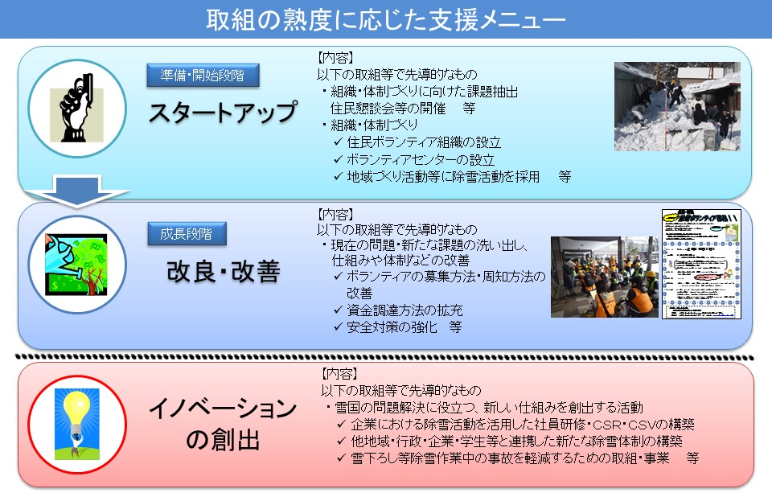

（５）その他
①本事業は、将来にわたり持続可能な取組の展開を目的としておりますので、単年度のみの活動を念頭においた取組は対象となりません。
②国・地方公共団体等、他の財政的支援を受けて実施される取組は、募集の対象となりません。
ただし、本調査による取組内容及び経理と、他の財政的支援を受けて実施する取組内容及び経理が明確に区分され、かつ、両者を一体的に実施することによる相乗効果が期待される場合は、この限りではありません。
③過年度に支援を受けた団体であっても、以下に示すような条件を満たす場合は対象となります。（ただし、原則として３年まで。）
〔支援経験のある団体が新たに募集対象となるための条件〕
・過去に支援を受けた取組から発展しているまたは異なる取組で、先導的であるもの
・豪雪地帯全体への高い波及効果が期待できる先導的な取組であること
・積極的に他地域へ波及させるべき先導的な取組であること（※この場合、３年以上の支援経験であっても対象となります。）

４．調査の実施方法等

（１）進行管理
本調査の進行管理は、国土交通省との請負契約に基づき受注した、民間の請負機関に設置した事務局が実施します。

（２）取組の選考
豪雪地帯対策に精通した専門家により構成される選考委員会（仮称）において、内容、先導性、実効性、継続性等を審査し、予算の範囲内で選考します。
・採択する件数は、最大で10件程度を予定しています。
・提案内容の一部のみを採択、もしくは取組内容の充実を前提に採択することがあります。

（３）調査方法
採択された取組は、応募団体にて主体的に実施していただきます。
併せて、取組が一定の成果を上げるとともに、次年度以降も自立して維持・発展できるよう、必要に応じて専門家等により現地調査を含むアドバイス活動が行われます。

（４）報告書の提出
採択された団体は、取組の終了後、請負機関に報告書を提出していただきます。詳細については、取組の採択後に請負機関から通知します。

（５）本調査における諸活動の参加
採択された取組の適正かつ効果的な実施、団体間の情報及び意見の交換等を図るため、原則として、取組の終了後に開催する報告会等に参加していただきます。参加に掛かる１名分の旅費は別途支給します。

（６）調査費の支給
採択された取組には、請負機関を通じて調査費を支給します。
一件当たりの調査費は、原則として、上限50万円とします。

（７）調査費の対象経費
調査費は、採択された取組の実施に直接必要となる経費であって、調査の範囲に含まれるものにのみ充当するものとします。
※アンケートを実施する事が記載されていないのにアンケート調査費が計上されている場合等、採択された取組との関係性が不明確な経費は、選定の時点で減額となる場合がありますので、提案書の活動内容は詳細に記載してください。

＜対象となる経費の例＞
- ボランティアの保険料
- 会議運営費
- アンケート等調査費
- 製作・印刷製本費
- 報告書作成費
- 通信運搬費
- 消耗品費（スコップ、スノーダンプ等含む）
- 除雪機械レンタル・リース費
- 諸謝金（講習会等の講師謝礼） 等

次のような経費には充当することはできません。
＜対象とならない経費の例＞
- 耐久消費財（除雪機械を含む）、用地等の取得経費
- 施設整備費・修繕費
- 先進事例等の視察に係る経費
- 本調査による団体の通常の運営経費
- 営利のみを目的とした活動の経費
- 本年度に実施されない取組に係る経費
- ボランティア等への賃金（労務費）、人件費
- イベント等の食材、弁当代（会議の茶代は対象）
- 懇親会に係る経費 等

（８）その他
・提案した団体以外の者に当該取組の一部を行わせようとする場合は、あらかじめ国土交通省の承認を得る必要があります。
・取組終了後、フォローアップ調査等を行う場合には協力していただきます。また、国等により当該取組の成果を公表しますので、公表されることを前提に応募してください。

５．応募等の手続

（１）募集等の日程

募 集 開 始 ： 令和元年７月31日（水）
応 募 締 切 ： 令和元年８月28日（水）
選考結果の通知（郵送） ： 令和元年９月中旬を予定
本調査による取組期間 ： 選定後 ～ 令和２年３月上旬を予定

（２）応募方法
提出書類を１つの封筒に入れ、応募締切日までに提出先へ郵送してください。

【提出書類】
・申請書（正本１部＋写し２部）・・・（様式１）
・提案書（３部）・・・・・・・・・・（様式２）
【提出先・問い合わせ先】
国土交通省 国土政策局 地方振興課 松居、西川、山下
〒100-8918 東京都千代田区霞が関２－１－２
電 話 ： 03-5253-8404 Fax ： 03-5253-1588
E-mail ： hqt-gousetsu1@gxb.mlit.go.jp

※１ 申請書及び提案書のほか、補足資料（様式自由）を提出することを妨げません。
なお、必要に応じて追加資料等の提出を求めることがあります。
※２ 提出書類は原則として返却しません。
※３ 採択された取組に係る提出書類は、行政機関の保有する情報の公開に関する法律（平成11年法律
第42号）に基づき、不開示情報を除いて開示の対象となります。

（３）応募上の留意点
応募にあたっては、以下の点に十分留意してください。
- 調査費の請求に際して、領収書等の証明書類が必要です。また、支出額、使途等が適切かどうか審査し、それらが適切でないときは、調査費を支払うことができない場合があります。
- 調査費の受取りにあたって、本調査による応募主体の名義による金融機関の口座が必要となります。
- 国土交通省及び請負機関からの連絡、資料の配付等は、原則としてE-mailによって行いますので、電子情報の送受信環境が必要となります。

（４）その他
本調査の手続については、予告なく変更することがあります。
不明な点等は、上記【提出先・問い合わせ先】までお気軽にお問い合わせください。

